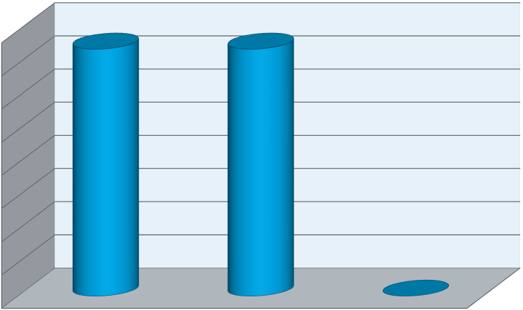 Основные параметры бюджета Байкаловского сельского поселения на
2024 год, утвержденные Решением Думы от 20.12.2023г.
№80 "О бюджете Байкаловского сельского поселения Байкаловского муниципального района Свердловской области на 2024 год и плановый период 2025 и 2026 годов", тыс.руб

80000
70000
60000
50000
40000
30000
20000
10000
0

508482,1 508482,1

0,00

Доходы Расходы Дифицит(-)

